**美国毒物中心报告的关于2000年至2018年体外膜氧合**

**治疗中毒的国家毒物数据系统分析**

翻译：李传文 济宁医学院附属医院

审校： 李平 华中科技大学附属协和医院

**摘要**

**目的**：评估在美国使用体外膜氧合治疗中毒的趋势。

**背景**：国家毒物数据系统由美国毒物控制中心协会拥有和管理，2000-2018年该组织支持并认证了55个美国毒物中心。

**方法：**回顾性队列研究：所有患者均采用体外膜氧合治疗，并向国家毒物数据系统报告。

**结果**：共有407例患者符合最终诊断标准（332例成人，75例儿童）。平均年龄为27岁（IQR，15-39岁）；52.5%为男性。摄入物质的平均数为3（IQR，2-4）；51.5%为单一物质接触。随着时间的推移美国中毒患者的体外膜氧合治疗的人数显著增加（z=3.18；p=0.001），自2008年以来，在成年人（年龄>12岁）和儿童（年龄≤12岁）中，每年增加9-100%。使用量的增加在成人中更常见。通过地域上映射与初始呼叫相关的ZIP代码，我们发现体外膜肺氧合使用的地域差异很大，广大的农村地区没有报告病例。儿童或成人的总存活率为70%，两者之间并没有显著差异。代谢性和血液性中毒患者在体外膜肺氧合治疗后存活率低于其他中毒患者（49% vs 72%；p=0.004）。

**结论：**在美国，越来越多地使用体外膜肺氧合支持危重中毒患者，主要是因为12岁以上的患者使用量增加。我们没有观察到存活率随时间的变化趋势。当体外膜肺氧合用于代谢或血液中毒时，死亡率更高。美国以农村为主的大部分地区没有报告体外膜氧合治疗中毒的病例。进一步的研究应该集中在完善体外膜氧合治疗中毒的标准上。

**关键词**：重症监护；体外膜肺氧合；中毒；毒物；农村健康；休克

**研究背景**

在美国，中毒是导致死亡的主要原因。继阿片类药物和镇静催眠药之后，致命中毒的主要原因是导致急性心源性休克或呼吸衰竭的药物。治疗中毒性休克的标准疗法包括大剂量的正性肌力药和血管加压素、胰高血糖素、高剂量胰岛素、美蓝和静脉用脂质乳剂，所有这些药物都获得不同程度的成功。在过去十年，许多中心已开始使用体外膜氧合（ECMO）来支持常规治疗无效的严重中毒患者。

静脉-动脉ECMO和静脉-静脉ECMO都是对严重中毒患者具有代表性意义的治疗方法。对于多种治疗方法（如严重CCB药物中毒）无效的心源性休克患者，静脉-动脉ECMO提供了器官灌注，对药物的代谢留出了足够的时间，并有效地缩短了垂死患者的康复时间。同样，静脉-静脉ECMO可增加严重肺损伤（如碳氢化合物吸入）患者的气体交换，使其变为轻度或不进行机械通气，从而减轻呼吸机引起的肺损伤。

最近数据表明ECMO用于治疗中毒人数在增加。然而，这些报告是从体外生命支持组织（ELSO）维护的数据库中取得。并非所有能够进行ECMO的中心都向ELSO报告数据；因此，不清楚这些数据是否准确反映了中毒患者使用ECMO的趋势。此外，ELSO还从世界各地的中心收集数据，目前尚不清楚这些数据趋势能否具体适用于美国。最后，ELSO发表的两篇分析仅仅对成人进行评估；对严重中毒儿童使用ECMO的描述甚少。最近一个州的毒物控制系统报告说，关于使用ECMO治疗中毒的讨论总体上有所增加，但在20年内，只有16例使用ECMO治疗中毒的案例（随着时间的推移没有增加的趋势）。

这项研究的主要目的是确定在美国ECMO用于治疗中毒的患者是否在增加。我们使用的是国家毒物数据系统（NPDS），它是一个数据库，它可以从美国50个州的毒物中心收集数据。次要目标包括评估ECMO用于中毒的地理分布，描述临床特征，包括毒物的反应、联合疗法和临床结果。

**材料和方法**

**研究设计**

这是一项回顾性队列研究，研究对象为2000年1月1日至2018年12月31日的NPDS患者，其中ECMO编码为推荐或执行的治疗。这项研究得到了我们机构审查委员会的批准。

NPDS由美国毒物控制中心协会拥有和管理，该组织支持并认证美国所有55个毒物中心。自1983年以来，它包含超过6600万个接触案例，涉及超过437000种不同的产品。接受药物毒理学专业培训的药剂师和护士实时收集所有NPDS数据。这些培训的专家使用一个系统化的工具对治疗进行前瞻性的跟踪，并为每个病例分配临床效果、临床结果和暴露原因。在常规护理过程中，中毒咨询中心根据NPDS设计，为个别病例分配一个全球临床结果，即“无影响”、“轻微影响”、“中度影响”、“主要影响”、“死亡”。所有的治疗方法、临床效果和临床结果都有标准化的定义；NPDS代码的完整性可以在网上免费获得。补充表1（<http://links.lww.com/CCM/F511>)中包含了本研究中使用的选定NPDS代码的定义.对 NPDS有贡献的中毒中心通过与每种情况下的床边护理人员直接沟通来维持随访。 与治疗小组讨论的所有疗法都记录在一个电子数据库中，并被编码为“推荐”、“推荐并执行”或“已执行”。

**病人选择**

确定2000年至2018年报告给NPDS的所有病例。其中ECMO被编码为一种疗法。NPDS的局限性在于它不能获得ECMO循环配置。我们排除了所有声称的毒物编码为“无影响”、“确认无接触”、“无关影响”、“判断为无毒暴露”或“判断为可能的最低临床影响”的所有案例，或推荐使用ECMO但未使用的所有病例。所有病例均由两名委员会认证的医学毒物学家进行审查，如果审查意见确定病例详细信息提示错误编码，则将其排除在外，然后审核所有其余病例，以确定所声称的暴露是否可能是需要使用ECMO的严重疾病。

毒物学家审查后，根据相似的机制/类别对摄入的物质进行分组。引起氧化磷酸化抑制（如氰化物）、生成有机酸（如甲醇）或干扰基本细胞复制（如秋水仙碱）的物质统称为血液学/代谢性毒物。患者按年龄分为两类：“成人”指年龄大于12岁；“儿童”指年龄小于或等于12岁。选择这些年龄界限是出于解剖学的原因，大多数12岁以上的儿童都能用成人大小的导管进行外周ECMO插管。

**数据分析**

计算中间值、四分位间距和适当的范围。描述性统计是使用Stata 15.1版和Microsoft Excel 2013计算得出。用5位的地理编码（5位）将地理编码（55位）映射到5位的地理编码上。使用卡方检验对趋势进行评估。卡方检验比较分类变量之间的差异。

**结果**

1. 确定了575例ECMO编码中毒的独特病例，其中71例被医学毒物学家审查后被排除为可能的编码错误。其余504例中，97例因未使用ECMO治疗而被排除在外（73例被编码为“仅推荐”，24例被编码为“推荐但未执行”）。剩下407例病例进行了最终分析（332例成人，75例儿童）。在这407人中，74人被编码为“推荐并执行”，而333人被编码为“仅执行”。中位年龄为27岁（IQR，15-39岁）；52.6%的患者为男性。接触物质的中位数为3（IQR，2-4），而51.5%为单一物质暴露。儿童的误吸率明显高于成人（23%比 3%；p<0.0001），意外接触（79%vs23%；p<0.0001）也是如此。其他人口统计数据见表1。

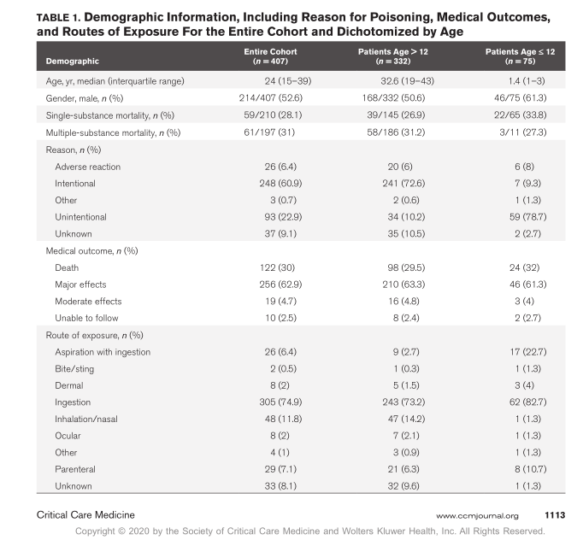

1. 自2000年以来，向NPDS报告的中毒患者使用ECMO的次数从2000年的6次增加到2018年的88次（趋势检验，z=3.82；p<0.0001）（图1）。成人（p<0.0001）和儿童（p=0.038）都出现了这种增长趋势。
2. 所有患者的生存率为70%，儿童（z=-0.08；p=0.934）或成人（z=0.57；p=0.568）（图1）的生存率没有显著变化。在敏感性分析中，排除编码为“无法跟踪”的10例病例时，趋势测试的结果没有变化。与非代谢性/血液学中毒相比，代谢性或血液性中毒患者的存活率显著降低（49%比72%；p=0.004）。
3. 表2显示了患者的临床特征，包括临床效果和联合治疗，每种物质的完整列表包含在补充表2中（http://links.lww.com/CCM/F511)。儿童单一物质中毒的发生率明显高于成人（87%比44%；p≤0.0001）。在成人病例中，最常见的药物或毒物类别为镇静剂/催眠药（26%）、抗抑郁药（25%）、钙通道阻滞剂（19%）和阿片类药物（17%）。在儿童中，最常见的类别是碳氢化合物（37%）、抗心律失常药（15%）、抗组胺药（8%）和未知毒物（8%）。表3总结了导致单一中毒案例的毒物。

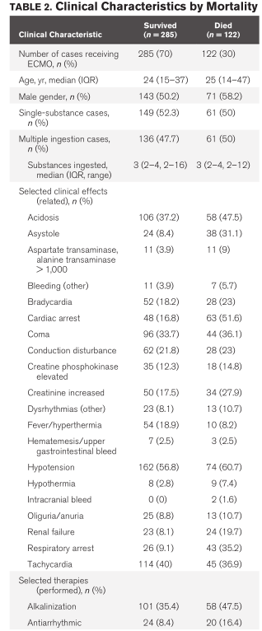

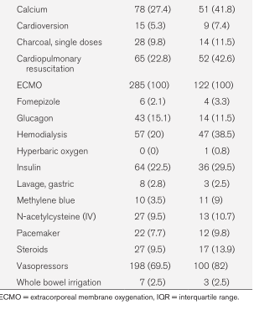

1. 病例的地理空间分布，通过首次呼叫地点映射到一个区域毒物中心（图2A）来绘制，确定了美国没有ECMO病例大片地区。毒物中心提供了五位数的ZIP编码，并将其地理空间映射到相应的三位数ZIP编码；我们三州地区的地理空间地图与三位数和五位数ZIP编码方法相同（图2B）。使用ECMO中毒的最常见州是宾夕法尼亚州（n=45）、德克萨斯州（n=27）、明尼苏达州（n=24）、马里兰（n=22）、密歇根州（n=20）和纽约（n=20）。

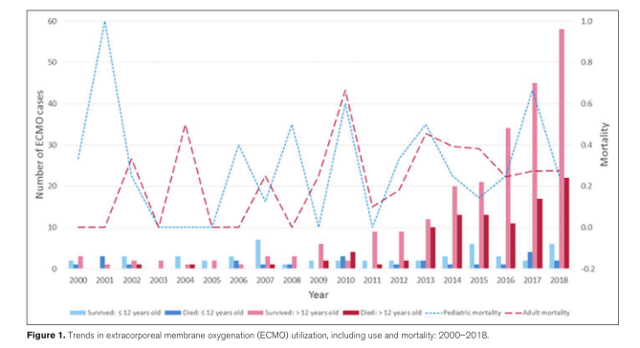

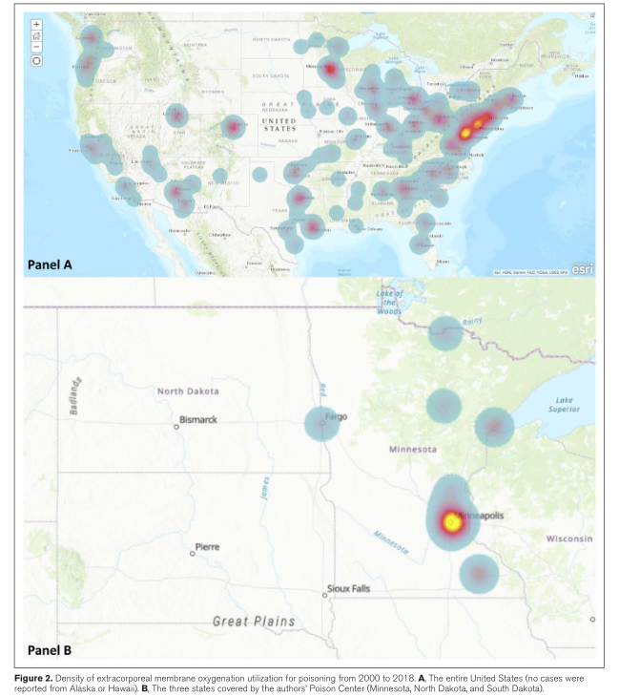

**研究局限**

1. 毒物中心的数据可能具有不准确性，向毒物中心报告病例是自愿的，有时缺乏完整的后续数据。这些病例可能从未真正表明ECMO。
2. 可证实的血液或尿液检测常常缺乏毒物中心的数据。
3. 我们的方法很可能无法识别所有使用ECMO治疗的中毒病例。然而，这是迄今为止规模最大的研究，而且鉴于观察到的用于中毒的ECMO频率的变化，我们相信关于增加使用的总体结论是有效的。
4. 我们不能区分第四种不同的编码方式。随着中毒效应的发展，我们也无法捕捉到涉及多个配置的案例，使得评价总体生存率变得困难。
5. 我们研究中的地理数据可能无法准确地捕捉到案件的起源或中毒的地点。

**研究结论**

1. 使用ECMO支持中毒患者的人数正在增加，主要是在12岁以上的患者中。
2. 随着时间的推移，存活率没有变化；代谢和血液中毒的死亡率较高。
3. 美国大部分地区，主要是农村地区，本世纪没有报告过使用ECMO治疗的中毒病例。
4. 进一步的研究应侧重于阐明使用ECMO治疗中毒的时机和适应症，以及来自农村地区的中毒频率，这些中毒可能会因及时进入具有ECMO能力的中心而受益。

